**Supermat**

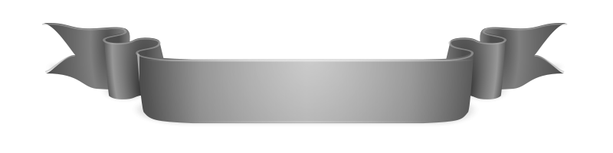

21. ročník

3. séria

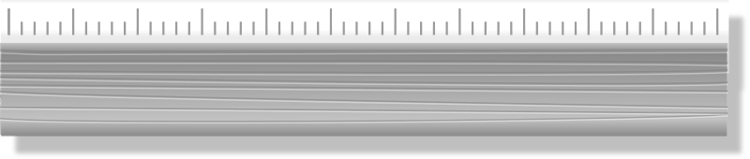

Prázdninovú sériu úloh vybral RNDr. Anton Hnáth

1. Dokážte, že platí:



2. Z bodov ***A,B*** vyšli proti sebe súčasne dvaja chodci. Po stretnutí pokračoval prvý v ceste do ***B***, zatiaľ čo druhý sa otočil a išiel tiež do ***B***. Došiel tam o ***t*** hodín skôr ako prvý. Jeho rýchlosť je ***k***-násobkom rýchlosti prvého chodca. Ako dlho išli, kým sa prvýkrát stretli?

3. Ostrouhlému trojuholníku ***ABC*** opíšeme kružnicu ***k***. Výška trojuholníka zostrojená z bodu ***A*** pretne kružnicu ***k*** v bode ***PA***. Výška trojuholníka zostrojená z bodu ***B*** pretne kružnicu ***k*** v bode ***Q B*** a výška z bodu ***C*** pretne kružnicu ***k***  v bode ***RC***. Dokážte, že obsah šesťuholníka ***PCQARB*** je dvojnásobkom obsahu trojuholníka ***ABC***.

4. Pomocou matematickej indukcie dokážte, že nerovnosť:

 < 

platí pre ľubovoľný počet ***n*** odmocnín vyskytujúcich sa v nerovnosti.



**Riešenia úloh odovzdávajte do 15. 9. 2012**